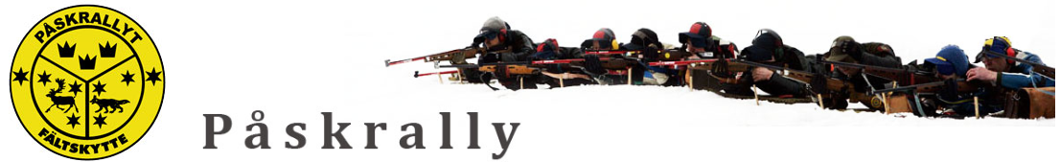

Program
Dag | Plats | Anmälan
Fredag 27/3 2015 | Niemis | 08:00 | Folkets hus
Lördag 28/3 2015 | Övertorneå | 07:00 | Folkets hus
Lördag 28/3 2015 | Juoksengi | 07:00 | Som ovan
Söndag 29/3 2015 | Pajala | 08:00

Vid frågor angående påskens tävlingar:

Nils Ström:
Tel: 070 - 325 11 04, 0927 - 10 778, e-post: strom.nils42@live.se

Robert Grape
Tel: 070 - 677 70 92, e-post: robert.grape@skola.overkalix.se

Ove Emanuelsson
Tel: 070 - 588 95 19, e-post: ove.emanuelsson@jgitv.se

Länk till Hemsida
http://www.edu.utbnord.se/paskrally/Default.aspx

Välkomna

